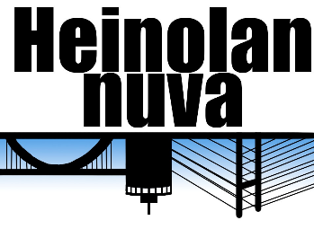
Pöytäkirja

Heinolan nuorisovaltuusto
Päivämäärä 18.12.2023
Paikka Heinolan Keilahalli
klo 16.30

Läsnä:
Amanda Ekhosuehi Miska Peltonen
Nea Tuominen Ahmed Zaki Ahmed
Emma Ekhosuehi Laura Volanen
Emma Kangassalo Christina Virvala
Jelisaveta Pavlusova

- Kokouksen avaus ja läsnäolijoiden toteaminen
Kokous avataan ajassa 16.40

- Kokouksen päätösvaltaisuus
Todetaan

- Esityslistan hyväksyminen
Hyväksytään
- Käytiin läpi fiiliksiä lapsi- ja nuorisoparlamentista. Kaikille jäi hyvä fiilis ja oli hauska päivä, vaikka kaikkia jännitti hirveästi.

- Arkkupakastinfest III 1.-2.3.2024
Leevi kysyi, josko nuva haluaisi tulla pitämään kioskia. Nuorisovaltuusto oli innostunut kioskin pitämisestä Arkkupakastin festissä. Keskustellaan ja suunnitellaan vuodenvaihteen jälkeen kokouksissa lisää

- Lausuntopyyntö - Lahden seudun joukkoliikenteen palvelutasosuunnitelma 2024 19.1.2024 mennessä
- tutustutaan suunnitelmaan. Kirjoitetaan lausunto tammikuun kokouksessa.

- Muut esille nousevat asiat
- Kokous oli samalla nuorisovaltuuston pikkujoulut, sekä nuvalaisten ryhmäyttämistä. Syötiin pizzaa ja keilattiin.

- Seuraavan kokouksen ajankohdan sopiminen
Seuraava kokous pidetään 15.1.2024 Pleissillä

- Kokouksen päättäminen
Kokous päätettiin ajassa 18.30

Vakuudeksi:
Amanda Ekhosuehi Laura Volanen

